Seminario TIC · CURZA / UNCo
Guía — Lab II · Los Alerces: antes y después
Escena 6 · NBR, dNBR, severidad, área quemada
URL: https://lmbsoft.github.io/curza-stic/sig-teledeteccion-ii/index.html
Video: sig-e6-alerces-charon.mp4 (soft subs). Recorrido demo docente.
Paso 1
Los Alerces: nueve por nueve kilómetros. Incendio real destilado: antes y después con Sentinel-2.
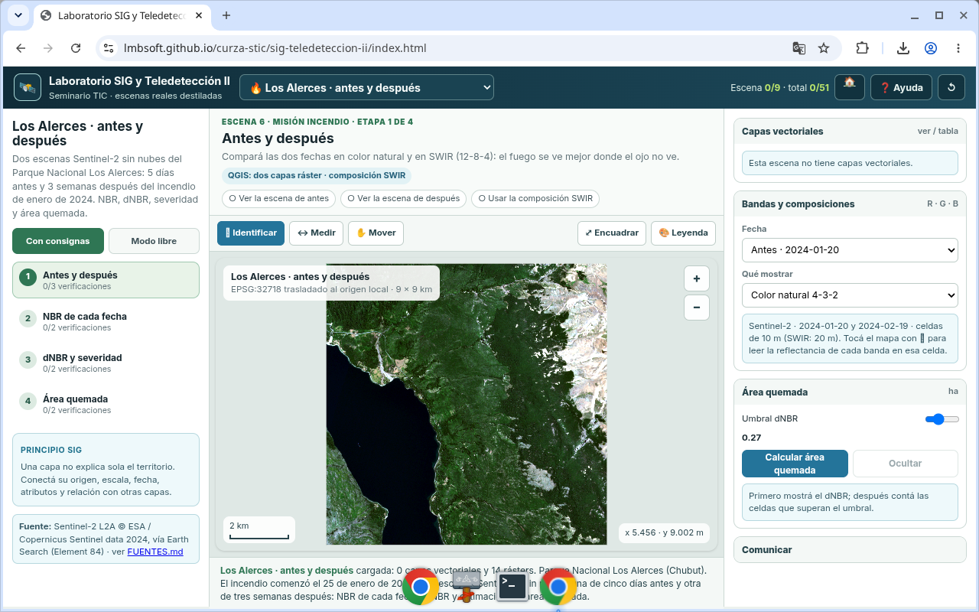
Figura 1
Tip: QGIS: Calculadora ráster NBR/dNBR · Reclasificar · Estadísticas de zona
Paso 2
Compará las dos fechas en color natural. Después pasá a SWIR: el fuego se ve mejor donde el ojo no ve.
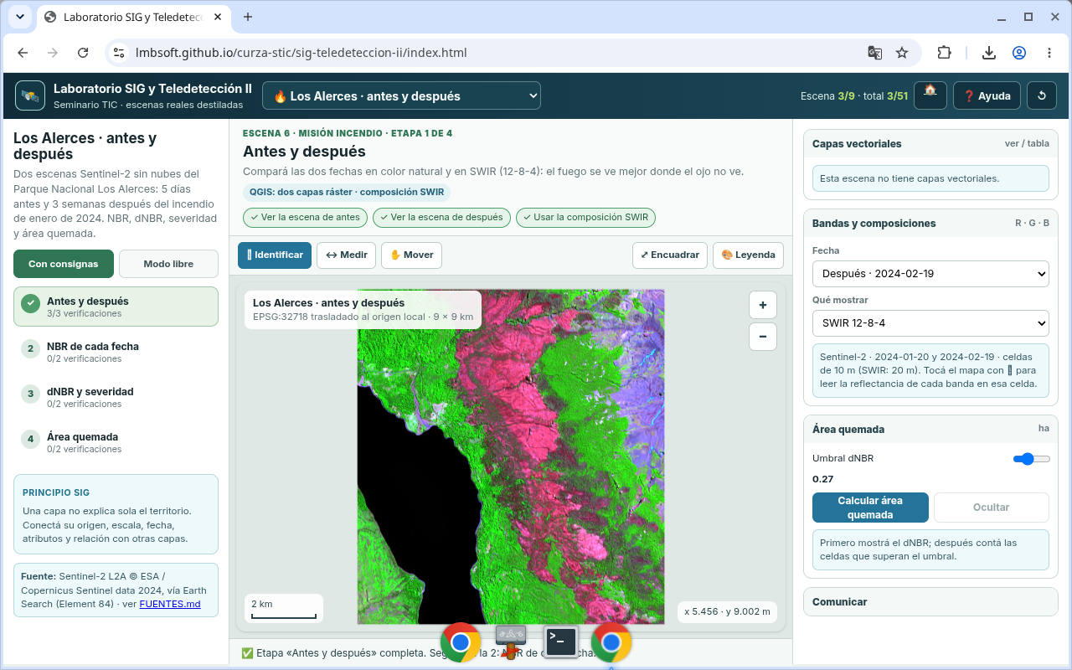
Figura 2
Tip: QGIS: Calculadora ráster NBR/dNBR · Reclasificar · Estadísticas de zona
Paso 3
Calculá NBR antes y NBR después. Vegetación sana da valores altos; suelo quemado, bajos.
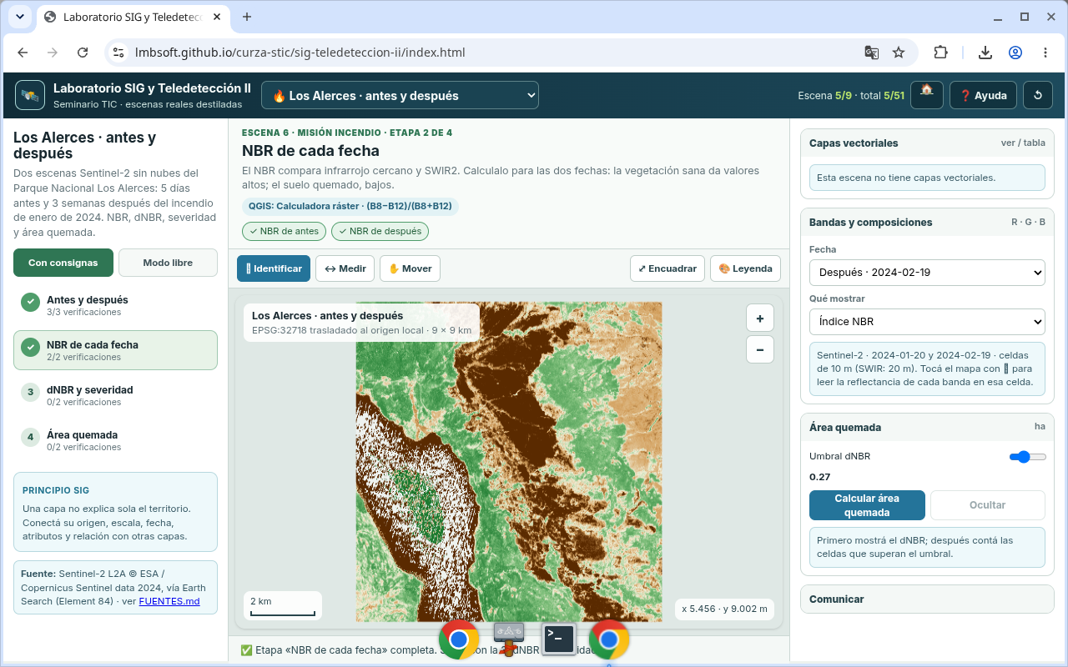
Figura 3
Tip: QGIS: Calculadora ráster NBR/dNBR · Reclasificar · Estadísticas de zona
Paso 4
dNBR es NBR antes menos NBR después. Clasificá severidad con umbrales USGS: sin cambio, baja, moderada y alta.
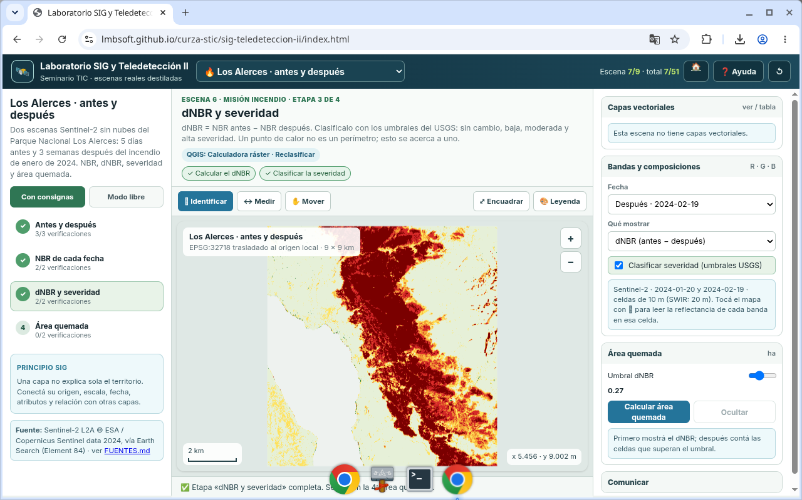
Figura 4
Tip: QGIS: Calculadora ráster NBR/dNBR · Reclasificar · Estadísticas de zona
Paso 5
Contá celdas sobre el umbral y pasalas a hectáreas. Exportá el resumen con fechas, fuente y umbral.
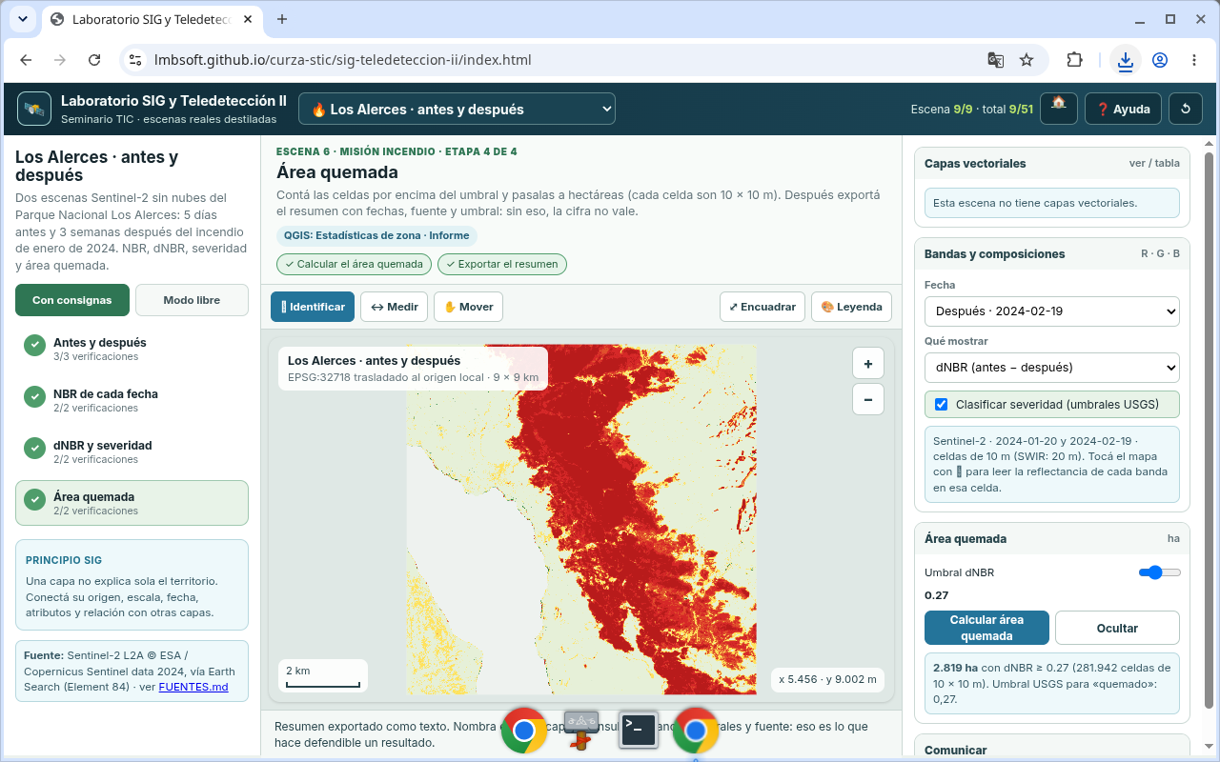
Figura 5
Tip: QGIS: Calculadora ráster NBR/dNBR · Reclasificar · Estadísticas de zona
Paso 6
Lab dos completo: de Brooklyn a Los Alerces. El simulador enseña etapas; el trabajo real queda para QGIS.
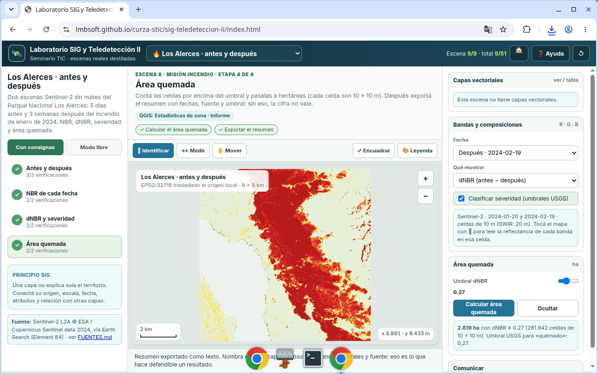
Figura 6
Tip: QGIS: Calculadora ráster NBR/dNBR · Reclasificar · Estadísticas de zona
Checklist
- Escena antes y después
- Composición SWIR
- NBR pre y post
- dNBR + severidad USGS
- Área quemada y export

